HEJ ALLA SKOGSKNOPPAR OCH FÖRÄLDRAR!

Välkomna till en ny termin, vi träffas följande dagar:

DATUM | TID | SAMLINGSPLATS

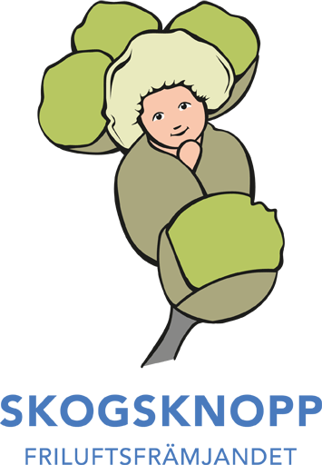
ATT HA MED SIG OCH PÅ SIG:
Stövlar, oömma och lagom varma kläder för både barn och vuxna, ryggsäck med regnkläder, sittdyna och en liten matsäck, t.ex. smörgås, dryck och frukt. (Inte godis.)

VIKTIGT!
Vid förhinder enstaka gånger ring någon av ledarna!

Om du inte vill delta denna termin måste du ringa och meddela detta till vårt kansli 040-271121, malmo@friluftsframjandet.se , det kan finnas andra barn på kö som gärna vill börja. Kontakta oss innan första gången!

Dina ledare heter: Tel: E-post:

VI SES!

För att delta i verksamheten skall man betala både medlemsavgift och terminsavgift

BETALNING AV TERMINSAVGIFT
Du hittar info om terminsavgifterna här: Verksamhetsavgifter - Friluftsfrämjandet (friluftsframjandet.se)

Betalning av terminsavgiften sker till Malmö lokalavdelning, varje termin, via mailutskick med betallänk.

BETALNING AV MEDLEMSAVGIFT
Medlemsavgiften är kopplad till Friluftsfrämjandets olycksfallsförsäkring, är den inte betald gäller inte försäkringen.

För er som är nya i verksamheten:
Medlemsavgiften skall betalas till riksorganisationens, enklast är att bli medlem direkt via hemsidan http://www.friluftsframjandet.se/engagera-dig/bli-medlem/ innan första gången. Funkar inte betalning via detta formulär maila till medlem@friluftsframjandet.se för mer info.

Medlemsavgift | 110 kr för barn upp till 12 år
 | 180 kr för ungdomar mellan 13-25 år
 | 380 kr för vuxna (Ledare)
 | 550 kr för hela familjen (samma adress) ange alla i familjen
Tidigare deltagare/medlemmar: Friluftsfrämjandets medlemsår är 1/10-30/9.
Om ni vet att ni betalat medlemsavgiften kommer ni få brev/avisering från riksorganisationen i september månad inför kommande medlemsår. Är medlemsavgiften inte betald vänligen gör det snarast enligt ovan.
E-faktura på medlemsavgiften
Nu kan du få din medlemsavgift även via e-faktura. För att lägga till att du vill ha din medlemsavgift aviserad via e-faktura så gör du följande:
- Gå in på din internetbank via en webbläsare i en mobil eller dator (alltså inte via appen)
- Välj ”lägg till mottagare” eller motsvarande. Detta kan heta olika i olika banker.
- Välj ”anslut mottagare, e-faktura” eller liknande
- Skriv in Friluftsfrämjandet och sök. Nu ska Friluftsfrämjandet Riks dyka upp. Du väljer då ”ansök” och följer anvisningarna på skärmen.

Har ni undringar ang. avgifterna t.ex. om ni är osäkra om er medlemsavgift eller terminsavgift är betald så var vänlig och vänd er till kansliet malmo@friluftsframjandet.se eller 040-271121.

Information till föräldrar - Den vuxnes roll
I naturen finns variationsrik miljö för att träna motoriken och stärka musklerna. Med ögat fångar barnet det, som den just nu vill forska vidare på. Med handens hjälp kan den känna vad ögat ser. Ibland vill de även smaka för att undersöka, de små barnen behöver också få tid att lyssna på vindens sus och fåglarnas kvitter. När knoppbarnen ramlar, låt dem ligga kvar en stund, så upptäcker de säkert något intressant bredvid sig. Och när de vänder på sig, blir omvärlden som ny. Den vuxnes roll är att finnas med och bekräfta det barnen upptäcker.
En skogsknopp håller som bäst på att bilda sin egen kroppsuppfattning. Naturen är en fantastisk plats för barns utveckling.

Skogsknopparnas mål är att:
- Möta naturen tillsammans med medupptäckande vuxna
- Få uppleva och upptäcka i sin egen takt
- Ha roligt tillsammans i naturen
- Utforska naturen med hela kroppen och alla sinnena
- Få vana att vara ute året runt.

